Obs
La studiul comportării cu frecvenţa a tranzistorului bipolar au fost introduse o serie de frecvenţe caracteristice: frecvenţa de tăiere şi frecvenţa de tranziţie. Aceste mărimi caracterizează tranzistorul în conexiune EC.
Se defineşte un parametru similar frecventei de taiere ,, şi pentru conexiunea BC.
$$\begin{aligned}\underset{\text{BC}}{\underbrace{f_{α}}}↔\underset{\text{EC}}{\underbrace{f_{B}}} \\ f_{α}≃f_{T}\end{aligned}$$
În conexiunea BC tranzistorul se comporta mult mai bine cu frecvenţa deoarece $f_{α}≃f_{T}\text{>>}f_{B}$

Comportarea la frecvenţe medii a etajului
de amplificare a tranzistorului bipolar

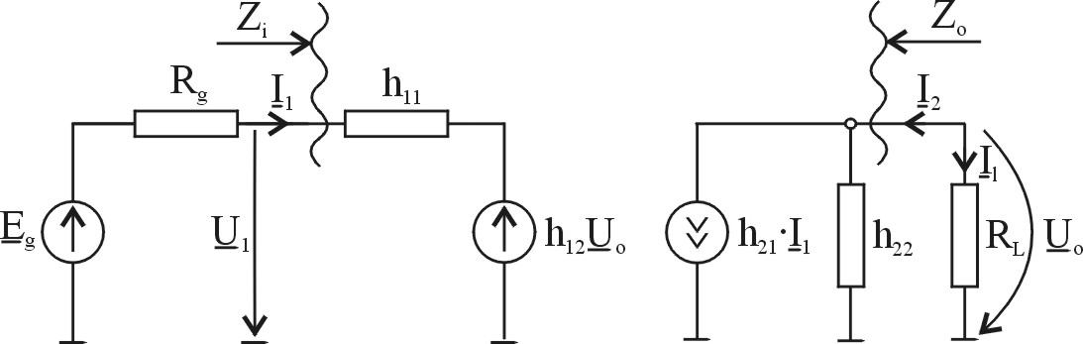
Din analiza precedentă a rezultat că la frecvenţe medii unde pot fi neglijate reactanţele condensatoarelor din circuit şi la care însă putem utiliza modelul cu parametrii h schema echivalentă de semnal mic a unui etaj de amplificare pentru orice tip de conexiune (EC, BC, CC) poate fi redusă la o singură schemă echivalentă:

Obs
S-a preferat utilizarea parametrilor h deoarece analiza poate fi făcută pentru toate cele trei conexiuni utilizând o singură schemă echivalentă şi particularizând valorile parametrilor h corespunzători conexiunii avute în vedere.

$$\begin{aligned}{\underline{A}}_{i}=\frac{{\underline{I}}_{e}}{{\underline{I}}_{1}}=−\frac{{\underline{I}}_{2}}{{\underline{I}}_{1}} \\ {\underline{U}}_{0}=−{\underline{I}}_{2}⋅R_{L} \\ {\underline{I}}_{2}=h_{\text{21}}{\underline{I}}_{1}+{\underline{U}}_{0}h_{\text{22}}=h_{\text{21}}{\underline{I}}_{1}−h_{\text{22}}⋅{\underline{I}}_{2}⋅R_{L} \\ {\underline{I}}_{2}\left(1+h_{\text{22}}⋅R_{L}\right)=h_{\text{21}}{\underline{I}}_{1} \\ {\underline{A}}_{i}=−\frac{h_{\text{21}}}{1+h_{\text{22}}⋅R_{L}}\left(1\right) \\ {\underline{Z}}_{i}=\frac{{\underline{U}}_{1}}{{\underline{I}}_{1}} \\ {\underline{U}}_{1}=h_{\text{11}}{\underline{I}}_{1}+h_{\text{12}}{\underline{U}}_{0}=h_{\text{11}}{\underline{I}}_{1}−{\underline{I}}_{2}⋅R_{L}h_{\text{12}}=h_{\text{11}}{\underline{I}}_{1}+R_{L}⋅h_{\text{12}}⋅{\underline{A}}_{i}{\underline{I}}_{1} \\ {\underline{U}}_{1}={\underline{I}}_{1}\left(h_{\text{11}}+R_{L}⋅h_{\text{12}}⋅{\underline{A}}_{i}\right) \\ R_{i}={\underline{Z}}_{i}=h_{\text{11}}−R_{L}⋅h_{\text{12}}⋅\frac{h_{\text{21}}}{1+h_{\text{22}}⋅R_{L}}\left(2\right)\end{aligned}$$
Obs
- semnul ,,-’’ în expresia unei amplificări semnifică faptul că acel amplificator introduce un defazaj de 180º
- se constată apoi că mărimea rezistenţei de intrare este influenţată de rezistenţa de sarcină $R_{L}$
$$\begin{aligned}R_{L}=1KΩ \\ R_{i}=2KΩ,\text{20}Ω,\text{100}KΩ\end{aligned}$$
Din punctul de vedere al intrării un etaj de amplificare poate fi echivalat prin următoarea schemă:

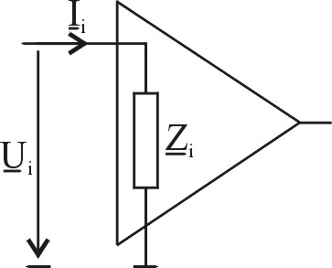
$$\begin{aligned}{\underline{A}}_{u}=\frac{{\underline{U}}_{0}}{{\underline{U}}_{i}} \\ {\underline{U}}_{0}=−h_{\text{21}}{\underline{I}}_{1}⋅h_{\text{22}}‖R_{L} \\ {\underline{U}}_{i}={\underline{I}}_{1}{\underline{Z}}_{i} \\ {\underline{A}}_{u}=−\frac{h_{\text{21}}{\underline{I}}_{1}⋅h_{\text{22}}‖R_{L}}{{\underline{I}}_{1}{\underline{Z}}_{i}}=−h_{\text{21}}\frac{h_{\text{22}}‖R_{L}}{{\underline{Z}}_{i}}\left(3\right) \\ {\underline{A}}_{\text{ug}}=\frac{{\underline{U}}_{0}}{{\underline{E}}_{g}}=\frac{{\underline{U}}_{0}}{{\underline{U}}_{i}}⋅\frac{{\underline{U}}_{i}}{{\underline{E}}_{g}}=\frac{{\underline{U}}_{0}}{{\underline{E}}_{g}}⋅\frac{{\underline{Z}}_{i}}{R_{g}+{\underline{Z}}_{i}}\left(4\right) \\ {\underline{E}}_{g}=R_{g}⋅{\underline{I}}_{1}+{\underline{U}}_{i} \\ {\underline{E}}_{g}=R_{g}⋅\frac{{\underline{U}}_{i}}{{\underline{Z}}_{i}}+{\underline{U}}_{i}={\underline{U}}_{i}\left(1+\frac{R_{g}}{{\underline{Z}}_{i}}\right) \\ \frac{{\underline{U}}_{i}}{{\underline{E}}_{g}}=\frac{1}{1+\frac{R_{g}}{{\underline{Z}}_{i}}}=\frac{{\underline{Z}}_{i}}{R_{g}+{\underline{Z}}_{i}}\end{aligned}$$

Rezultatele calculelor pentru $R_{L}=1KΩ$ sunt ${\underline{A}}_{u}=−\text{50},\text{50}$.
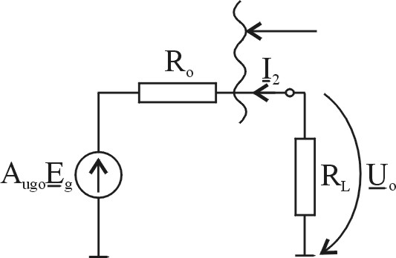
Din cele expuse până în momentul de faţă rezultă că din punct de vedere al ieşirii etajul de amplificare poate fi echivalat cu următoarea schemă:
$$\begin{aligned}R_{0}=\frac{{\underline{U}}_{0}}{{\underline{I}}_{2}}|_{{\underline{E}}_{g}=0} \\ {\underline{A}}_{\text{ug}}=\frac{{\underline{U}}_{0}}{{\underline{E}}_{g}}\end{aligned}$$

În schema echivalentă $A_{\text{ug}0}⋅{\underline{E}}_{g}$ reprezintă tensiuni ce apr în gol la bornele de ieşire ale amplificatorului, iar aceste tensiuni trebuie să acopere şi căderea de tensiune pe $R_{0}$ atunci când este conectată sarcina $R_{L}$.

$$\begin{aligned}A_{\text{ug}0}=\frac{{\underline{U}}_{0}}{{\underline{E}}_{g}}R=∞ \\ h_{\text{12}}{\underline{U}}_{0}=−{\underline{I}}_{1}\left(h_{\text{11}}+R_{g}\right)\text{ pentru }{\underline{E}}_{g}=0 \\ {\underline{A}}_{\text{ug}0}=\underset{R_{L}→∞}{\text{lim}}{\underline{A}}_{\text{ug}} \\ {\underline{I}}_{2}=h_{\text{21}}{\underline{I}}_{1}+h_{\text{22}}{\underline{U}}_{0} \\ {\underline{I}}_{1}|{}_{{\underline{E}}_{g}=0}=−\frac{h_{\text{12}}{\underline{U}}_{0}}{h_{\text{11}}+R_{g}} \\ {\underline{I}}_{2}=\left(−h_{\text{21}}\frac{h_{\text{12}}}{h_{\text{11}}+R_{g}}+h_{\text{22}}\right){\underline{U}}_{0} \\ R_{o}=\frac{1}{h_{\text{22}}−h_{\text{21}}\frac{h_{\text{12}}}{h_{\text{11}}+R_{g}}}\left(5\right)\end{aligned}$$
Rezistenţa de ieşire $R_{0}$ depinde de $R_{g}$
$$\begin{aligned}R_{0}=\text{10}KΩ,2MΩ,\text{30}Ω \\ R_{g}=1KΩ\end{aligned}$$
Concluzii:
- se constată că etajul de amplificare în conexiune EC se comportă cel mai bine din punctul de vedere al valorilor parametrilor caracteristici. Adică are o rezistenţă de intrare relativ mare, o rezistenţă de ieşire acceptabil de mică şi o amplificare de tensiune şi de curent de valoare medie
- amplificatorul în conexiune BC are cel mai slab comportament sub aspectul parametrilor caracteristici (rezistenţă de intrare foarte mică, o rezistenţă de ieşire foarte mare şi o amplificare de curent unitara). Aceasta prezintă însă avantajul unei bune comportări cu frecvenţa
- etajul în conexiune EC, deşi are o amplificare de tensiune unitară este larg utilizat având în vedere rezistenţa de intrare foarte ridicată şi o rezistenţă de ieşire foarte scăzută.

